|  |
| --- |
|  |

**Especificación de requisitos de software**

**Proyecto:**

**Sistema de Atención Médica Remota (SAMR)**

**Integrantes:**

* Ing. Castillo Fernando
* Ing. Caraguay Leonardo
* Ing. Gonzabay Esteban
* Ing. Miranda Jorge
* Ing. Quezada Carlos

**Historial de Revisiones**

|  |  |  |  |
| --- | --- | --- | --- |
| **Fecha** | **Revisión** | **Descripción** | **Autores** |
| 07/01/2020 | 1.0 | Requerimientos del Sistema de Atención Médica Remota  (SAMR). | Equipo de Desarrollo |
|  |  |  |  |
|  |  |  |  |
|  |  |  |  |
|  |  |  |  |

Documento validado por las partes en fecha:

|  |  |
| --- | --- |
| Por el cliente | Por la empresa suministradora |
|  |  |
| Fdo. D./ Ing. Armando Cabrera | Fdo. D./ Ing. Armando Cabrera |

**Contenido**

**FICHA DEL DOCUMENTO**

**CONTENIDO**

**1** **INTRODUCCIÓN**

**1.1** **Propósito**

**1.2** **Alcance**

**1.3** **Personal involucrado**

**2** **DESCRIPCIÓN GENERAL**

**2.1** **Perspectiva del producto**

**2.2** **Funcionalidad del producto**

**2.3** **Características de los usuarios**

**3** **REQUISITOS ESPECÍFICOS**

**3.2** **Requisitos funcionales**

1. **Introducción**

El presente documento es la Especificación de Requisitos de Software (ERS) presenta de forma organizada una descripción del alcance y la vista general del Sistema de Atención Médica Remota (SAMR), elaborado para ser un conjunto de información necesaria que ayuda a los desarrolladores del software a analizar y entender todos los requisitos y requerimientos que nuestro cliente desea, de la misma forma constituye un informe útil para que el cliente del producto final describa lo que realmente desea obtener, y de esta manera lograr tener un documento necesario cuya información en el futuro servirá para el desarrollo del software, es decir en la codificación correcta del mismo.

Se describen en forma detallada los requerimientos del cliente, atributos del sistema entre otros.

* 1. **Propósito**

Permitir establecer las bases de acuerdo entre usuarios en lo que al proyecto de software se refiere.

Ayudar a los usuarios finales del software a entender exactamente qué es lo que el cliente de software desea.

* 1. **Alcance**

Identificación del producto de software de Atención Médica Remota (SAMR)

* 1. **Personal involucrado**

|  |  |
| --- | --- |
| Nombre |  |
| Rol | Jefe de desarrollo del sistema |
| Categoría profesional | Ingeniero en Sistemas |
| Responsabilidades | Organizar al equipo para dejar bien en claro su respectivo rol y responsabilidades.  Dirigir: establecer una pauta a seguir por el equipo desarrollador.  Controlar: verificar que las actividades se lleven de acuerdo con el plan inicial de desarrollo. |
| Información de contacto | kjquito@utpl.edu.ec |

|  |  |
| --- | --- |
| Nombre |  |
| Rol | Programador |
| Categoría profesional | Ingeniero en Sistemas |
| Responsabilidades | Elegir el código para cumplir con los requerimientos funcionales del sistema.  Elegir el código que cumpla con las necesidades de interfaz según el diseño del sistema. |
| Información de contacto | lajaramillo6@utpl.edu.ec |

|  |  |
| --- | --- |
| Nombre |  |
| Rol | Analista |
| Categoría profesional | Ingeniero en Sistemas |
| Responsabilidades | Analizar la recopilación de información que se hizo acerca de las necesidades |
| Información de contacto | jbvasquez1@utpl.edu.ec |

* 1. **Definiciones, acrónimos y abreviaturas**

|  |  |
| --- | --- |
| ***Término*** | ***Definición*** |
| *Cliente* | *Es persona que interactúa con la plataforma vía streaming* |
| *Proveedor* | *Es una empresa o persona física que proporciona bienes o servicios a otras personas o empresas.* |
| *Productor de Películas* | *Es el representante legal de una obra cinematográfica y el responsable de los aspectos organizativos y técnicos de la elaboración de una película* |
| *Streaming* | *Es la distribución digital de contenido multimedia a través de una red de computadoras* |
| *Pasarela de Pago* | *Es el servicio de un proveedor de servicios de aplicación de comercio electrónico, con el que se autorizan pagos a negocios electrónicos (en línea)* |
| *RF* | *Requerimiento Funcional* |
| *RNF* | *Requerimiento No Funcional* |
| *PER* | *Rendimiento (Performance) (RNF)* |
| *SEC* | *Seguridad (Security) (RNF)* |
| *REL* | *Fiabilidad (Reliability) (RNF)* |
| *DIS* | *Disponibilidad (Disponibility)* |
| *POR* | *Portabilidad (Portability) (RNF) (RNF)* |
| *IC* | *Interfaz de Comunicación* |
| *IU* | *Interfaz de Usuario* |
| *IS* | *Interfaz de Software* |

* 1. **Referencias**

|  |  |  |  |  |
| --- | --- | --- | --- | --- |
| **Referencia** | **Titulo** | **Ruta** | **Fecha** | **Autor** |
|  |  |  |  |  |
|  |  |  |  |  |
|  |  |  |  |  |

* 1. **Resumen**

*En las siguientes secciones el documento estará organizado: se encontrará la descripción general (Perspectiva, funcionalidades, características, restricciones, etc.), posteriormente tenemos los requisitos tanto específicos, como funcionales y no funcionales.*

1. **Descripción general**

Sistema de Atención Médica Remota(SAMR) *es un servicio de atención médica que permite poder gestionar una atención con diferentes centros hospitalarios, donde el beneficio para el usuario es de gran medida debido que genera competencias entre las diferentes casa de salud, dando como resultado entregar calidad en atención y optimización en el reclutamiento de personal.*

* 1. **Perspectiva del producto**

*El sistema* de Atención Médica Remota(SAMR) *cuenta con dos plataformas, la plataforma web y la plataforma para dispositivos móviles, estas necesitan estar relacionadas, pues se requiere para cumplir con los objetivos del producto y satisfacer las el beneficio para el usuario final, este sistema cuenta con la participación de 5 módulos interrelacionados como son el módulo de administración de usuarios, módulo de administración de centros de asistencia de salud, módulo de administración de urgencias médicas y el módulo de administración de monitores médicos, a continuación se da una breve explicación acerca de las funciones principales de dichos módulos.*

|  |  |
| --- | --- |
| **Módulo de** | **Descripción** |
| Administración de usuarios | Permite el registro de usuarios, restablecimiento de contraseñas, y la gestión de perfiles. |
| Administración de centros de asistencia de salud | Este módulo permite gestionar las diferentes casas de salud que integren el programa, así como también la búsqueda, y la presentación de información sobre la casa de salud que el usuario externo esté interesado. |
| Administración de urgencias médicas | Permite identificar y direccionar las diferentes urgencias médicas a las distintas casas de salud donde permitirá evitar el congestionamiento de las mismas, centros médicos más cercanos y así mismo identificar las especialistas que poseen cada casa de salud para beneficio del paciente. |
| Administración de monitores médicos | Este módulo permite la interacción del paciente con el centro de salud, donde podrán gestionar cambios dinámicos en el número y ubicación de los usuarios, enviar datos del paciente como ritmo cardiaco, temperatura, etc. |

* 1. **Funcionalidad del producto**

*Las principales funcionalidades son:*

1. *Gestión de usuarios*
   * *Gestión de pacientes.*
   * *Gestión de familiares de pacientes.*
   * *Pagos por la asistencia médica recibida.*
   * *Gestión de profesionales de salud.*
   * *Diagnósticos y tratamientos en línea.*
   * *Dashboard de lectura de monitores médicos.*

1. *Módulo de administración de centros de asistencia de salud*
   * *Gestión de centros de asistencias de salud.*
   * *Juicios de tratamiento en situaciones de emergencia (solicitar ambulancias, solicitar teleconsulta con un médico asesor).*
   * *Consultar información del paciente en sistemas externos.*
   * *Registro de historial de información.*
   * *Gestión de ofertas de atención médica.*
   * *Gestión de ambulancias.*

1. *Módulo de administración de urgencias médicas*
   * *Enviar solicitudes de ayuda al centro de asistencia.*
   * *Consultar médicos disponibles.*
   * *Notificar a los profesionales de salud disponibles.*
   * *Asignar profesional de salud para la emergencia.*

1. *Configuración*
   * *Gestionar cambios dinámicos en el número y ubicación de los usuarios.*
   * *Registro de coordenadas del GPS del móvil.*
   * *Enviar datos del paciente como ritmo cardiaco, temperatura, etc.*
   1. **Características de los usuarios**

|  |  |
| --- | --- |
| ***Tipo de usuario*** | *Directo* |
| ***Formación*** | *Cliente* |
| ***Habilidades*** | * *Ingreso al sistema suscribiéndote gratuitamente* * *Solicitar centros médicos mas cetrcanos* * *Búsquedas de especialistas médicos.* * *Creación de perfiles.* * *Observar monitores médicos* * *Gestionar urgencias médicas* * *Búsqueda de información casas de salud* * *Gestión de usuarios y roles de los mismos* * *Historial de información de paciente* |

|  |  |
| --- | --- |
| ***Tipo de usuario*** | *Indirecto* |
| ***Formación*** | *Casas de salud* |
| ***Habilidades*** | * *Ingresan información de su casa de salud como personal, especialistas, horarios.* |

1. **Requisitos específicos**

**3.1. Módulo de gestión de usuarios**

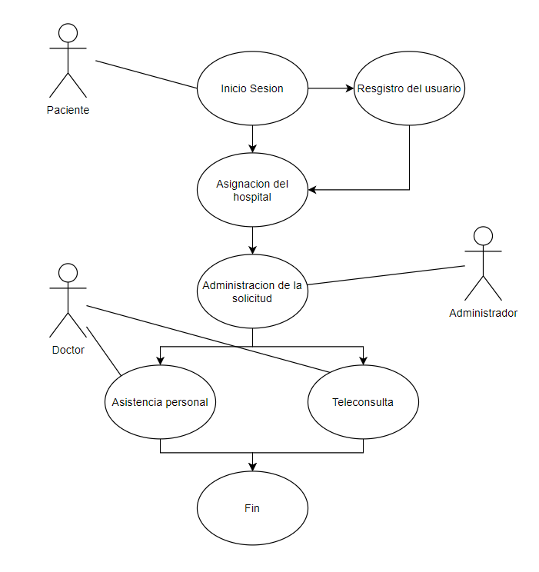

Gestión de pacientes.

|  |  |
| --- | --- |
| ***Id. Requerimiento*** | *FR-001* |
| ***Descripción*** | El usuario podrá ingresar al sistema e ingresar su emergencia para que este le sea posible derivarlo a alguna entidad hospitalaria. |
| ***Entradas*** | *Datos del cliente:*  · *Usuario*  · *Clave/contraseña* |
| ***Proceso*** | *El usuario a través de la plataforma podrá ingresar sus datos personales y crear una cuenta en caso de no tenerla.* |
| ***Salidas*** | *Almacenamiento en la base de datos.* |
| ***Prioridad*** | *Alta* |
|  |  |

Gestión de familiares de pacientes.

|  |  |
| --- | --- |
| ***Id. Requerimiento*** | *FR-002* |
| ***Descripción*** | Las personas que acompañaran al paciente tendrán la posibilidad de ingresar datos en caso de que el paciente tenga alguna emergencia de alto nivel |
| ***Entradas*** | *Datos del paciente:*  · *Usuario*  · *Clave/contraseña* |
| ***Proceso*** | *El usuario podrá ingresar sus datos personales, id y contraseña* |
| ***Salidas*** | *Almacenamiento en la base de datos.* |
| ***Prioridad*** | *Alta* |
|  |  |

Pagos por la asistencia médica recibida.

|  |  |
| --- | --- |
| ***Id. Requerimiento*** | *FR-003* |
| ***Descripción*** | En este apartado el sistema recurrirá a los datos de la entidad hospitalaria para averiguar el costo del ingreso del paciente, según el hospital o la clínica que esté más a la disposición para la emergencia. |
| ***Entradas*** | *Datos de registro de cobros por asistencia de emergencia en el hospital* |
| ***Proceso*** | La entidad hospitalaria realiza una valoración de la asistencia a la emergencia, por lo que esta información se guardará para luego de la emergencia ser tratada acorde a la ley establecida (en caso de no tener dinero poder solventar los gastos) . |
| ***Salidas*** | *Almacenamiento en la base de datos.* |
| ***Prioridad*** | *Alta* |
|  |  |

Gestión de profesionales de salud.

|  |  |
| --- | --- |
| ***Id. Requerimiento*** | *FR-004* |
| ***Descripción*** | El sistema acudirá a la ayuda del doctor o médico que esté disponible al momento de la emergencia, para así ser asignado al caso previsto. |
| ***Entradas*** | *Datos del personal médico* |
| ***Proceso*** | El médico asignado para la emergencia, podrá estar comunicado con la persona que acompaña al paciente o al mismo paciente para poder ayudar con cualquier acción requerida en el momento necesario. |
| ***Salidas*** | *Almacenamiento en la base de datos.* |
| ***Prioridad*** | *Alta* |
|  |  |

Diagnósticos y tratamientos en línea.

|  |  |
| --- | --- |
| ***Id. Requerimiento*** | *FR-005* |
| ***Descripción*** | En caso de que la emergencia no requiera de un traslado al hospital, sino se trate de una emergencia que se pueda controlar por asistencia telefónica, el sistema mantendrá una conexión en tiempo real con el médico de turno. |
| ***Entradas*** | *Datos del usuario*  *Datos del doctor/medico* |
| ***Proceso*** | *El usuario podrá tener una asistencia en línea por medio del sistema, en donde el doctor de turno podrá asistirlo y decirle que hacer para que esta persona no corra ningún riesgo. En caso de que la emergencia sea mucho mayor el sistema podrá acudir al llamado de la ambulancia y así poder trasladar al paciente al hospital más cercano* |
| ***Salidas*** | *Almacenamiento en la base de datos.* |
| ***Prioridad*** | *Alta* |
|  |  |

Dashboard de lectura de monitores médicos.

|  |  |
| --- | --- |
| ***Id. Requerimiento*** | *FR-006* |
| ***Descripción*** | El monitor servirá para un registro mas en tiempo real de los datos que el usuario podrá visualizar en la plataforma, y así darse cuenta de los servicios de disponibilidad en la clínica o hospital |
| ***Entradas*** | *Datos del usuario*  *Datos del doctor/medico*  *Datos de los hospitales* |
| ***Proceso*** | Los datos de los usuarios, médicos y hospitales más cercanos se verán reflejados en este apartado por medio de Dashboard dinámicos para que la persona que necesite de algún servicio se de cuenta de la disponibilidad del mismo. |
| ***Salidas*** | *Plataforma móvil* |
| ***Prioridad*** | *Alta* |
|  |  |

**3.2 Módulo de administración de centros de asistencia de salud.**

Gestión de centros de asistencias de salud

|  |  |
| --- | --- |
| ***Id. Requerimiento*** | *FR-007* |
| ***Descripción*** | El sistema tendrá una persona encargada de administrar los datos de posibles emergencias que tenga la entidad hospitalaria, es aquí en donde esta persona tendrá la potestad de elegir la disponibilidad del hospital para tratar la emergencia requerida. |
| ***Entradas*** | *Datos administrativos*  *Datos del usuario* |
| ***Proceso*** | *El usuario accede al sistema y el sistema reportará la emergencia a las entidades hospitalarias disponibles, aquí un administrador se comunicará con el paciente y pasará al proceso de ingreso.* |
| ***Salidas*** |  |
| ***Prioridad*** | *Alta* |
|  |  |

**Juicios de tratamiento en situaciones de emergencia**

|  |  |
| --- | --- |
| ***Id. Requerimiento*** | *FR-008* |
| ***Descripción*** | Los encargados de los centros médicos podrán solicitar ambulancias o solicitar teleconsulta con un médico asesor. |
| ***Entradas*** | · *Datos de ambulancias*  · *Datos de médicos disponibles.* |
| ***Proceso*** | *El usuario accede al sistema, se dirigirá al menú y solicitará ambulancias por disponibilidad y una teleconsulta con un médico disponible en ese momento.* |
| ***Salidas*** | Notificaciones de ambulancias y médico asesor |
| ***Prioridad*** | *Alta* |

**Consultar información del paciente en sistemas externos.**

|  |  |
| --- | --- |
| ***Id. Requerimiento*** | *FR-009* |
| ***Descripción*** | Los encargados de los centros médicos podrán consultar información del paciente en sistemas externos en el caso de requerirse. |
| ***Entradas*** | · *Número de cédula del paciente* |
| ***Proceso*** | *El usuario accede al sistema, se dirigirá al menú de consultas e ingresará el número de cédula del paciente para solicitar datos en sistemas externos.* |
| ***Salidas*** | Información personal del paciente en otros sistemas externos. |
| ***Prioridad*** | *Media* |

**Gestión de historial de información**

|  |  |
| --- | --- |
| ***Id. Requerimiento*** | *FR-010* |
| ***Descripción*** | Los encargados de los centros médicos podrán realizar registro históricos que puede utilizarse para certificar que el sistema se comportó correctamente en situaciones controvertidas, ya que es responsable para entregar un servicio en el tiempo correcto. |
| ***Entradas*** | *Fecha, hora, tipo de solicitud, usuario que solicita el servicio, estado de la solicitud* |
| ***Proceso*** | *El usuario accede al sistema, se dirigirá al menú de registro de historial e ingresará los datos que se le solicitan para realizar el registro de historial.* |
| ***Salidas*** | Confirmación del registro de historial |
| ***Prioridad*** | *Baja* |

**Gestión de ofertas de atención médica**

|  |  |
| --- | --- |
| ***Id. Requerimiento*** | *FR-011* |
| ***Descripción*** | Los encargados de los centros médicos podrán gestionar las diferentes ofertas que manejan sus respectivos centros de atención médica. |
| ***Entradas*** | *Título de la oferta.*  *Duración de la oferta*  *Precio de la oferta, descuentos* |
| ***Proceso*** | *El usuario accede al sistema, se dirigirá al menú de gestión de ofertas e ingresará los datos que se le solicitan para realizar la gestión.* |
| ***Salidas*** | Confirmación del registro de ofertas de atención médica. |
| ***Prioridad*** | *Media* |

**Gestión de ambulancias**

|  |  |
| --- | --- |
| ***Id. Requerimiento*** | *FR-012* |
| ***Descripción*** | Los encargados de los centros médicos podrán gestionar las diferentes ambulancias disponibles en todos los centros médicos. |
| ***Entradas*** | *Información de ambulancias disponibles.* |
| ***Proceso*** | *El usuario accede al sistema, se dirigirá al menú de gestión de ambulancias e ingresará los datos que se le solicitan para realizar la gestión.* |
| ***Salidas*** | Confirmación del registro de ambulancias. |
| ***Prioridad*** | *Alta* |

**Caso de uso módulo de administración de centros médicos**

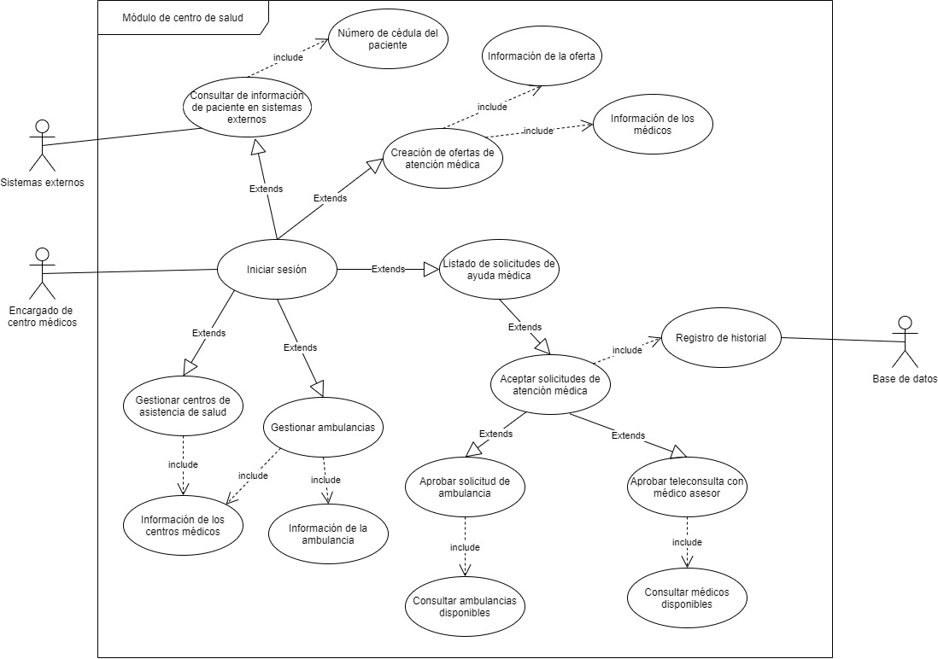

**Módulo de administración de urgencias médicas**

**Enviar solicitudes de ayuda a los centros de asistencia médica.**

|  |  |
| --- | --- |
| ***Id. Requerimiento*** | *FR-013* |
| ***Descripción*** | Los pacientes podrán enviar una solicitud de ayuda a todos los centros de asistencia médica en donde al menos uno de ellos deberá responder. |
| ***Entradas*** | *Datos del paciente.*  *Datos de su problema médico.* |
| ***Proceso*** | *El usuario accede al sistema, se dirigirá al menú de solicitudes e ingresará los datos que se le solicitan y enviará las solicitudes de ayuda.* |
| ***Salidas*** | Confirmación de envío de la solicitud. |
| ***Prioridad*** | *Alta* |

**Caso de uso FR-013**

**Consultar médicos disponibles.**

|  |  |
| --- | --- |
| ***Id. Requerimiento*** | *FR-014* |
| ***Descripción*** | Luego de que los pacientes envían una solicitud de ayuda a todos los centros de asistencia médica. El sistemas consulta a los médicos de turno o disponibles para atender la emergencia médica. |
| ***Entradas*** | *Datos de la emergencia* |
| ***Proceso*** | *El sistema consulta el listado de los médicos de turnos o envía una solicitud de emergencia a los diferentes médicos registrados para obtener médicos disponibles para atender la emergencia.* |
| ***Salidas*** | Médicos disponibles para atender emergencias médicas. |
| ***Prioridad*** | *Alta* |

**Notificar a los médicos disponibles**

|  |  |
| --- | --- |
| ***Id. Requerimiento*** | *FR-015* |
| ***Descripción*** | Luego de obtener un listado de médicos disponibles, se notifica a los médicos para conocer el médico que atenderá la emergencia. |
| ***Entradas*** | *Listado de médicos a notificar* |
| ***Proceso*** | *El sistema envía una notificación a través de los diferentes canales de comunicación como email, sms, llamada, etc.* |
| ***Salidas*** | Respuesta de los médicos dispuestos atender la emergencia. |
| ***Prioridad*** | *Alta* |

**Asignar médico a emergencia.**

|  |  |
| --- | --- |
| ***Id. Requerimiento*** | *FR-016* |
| ***Descripción*** | Luego de obtener respuesta de los médicos disponibles para la emergencia el sistema asigna un médico a la emergencia en base a diferentes criterios como tiempo de respuesta, características del médico y emergencia, distancia entre la emergencia y él médico. |
| ***Entradas*** | *Listado de médicos y datos de emergencia.* |
| ***Proceso*** | *El sistema asigna un médico a la emergencia basado en parámetros mencionados en la descripción.* |
| ***Salidas*** | Envío de datos de la emergencia al médico. |
| ***Prioridad*** | *Alta* |

**Casos de uso para módulo de administración de urgencias médicas**

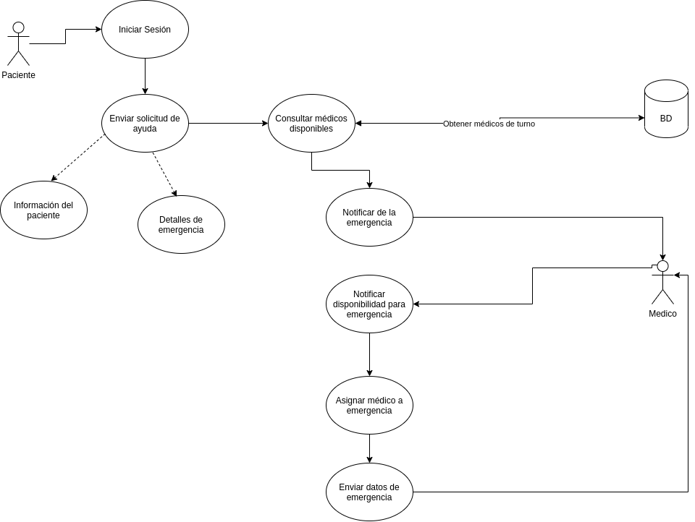

**Módulo de administración de monitores médicos**

**Gestionar cambios dinámicos en el número y ubicación de los usuarios.**

|  |  |
| --- | --- |
| ***Id. Requerimiento*** | *FR-017* |
| ***Descripción*** | **Gestionar cambios dinámicos en el número y ubicación de los usuarios.**  **Gestionar datos en tiempo real.** |
| ***Entradas*** | *Datos de usuarios*  *Ubicación de los usuarios en coordenadas.* |
| ***Proceso*** | *El sistema gestionará los cambios constantes y abruptos de los datos de los usuarios como signos vitales. ubicación, etc.*  *Los datos serán guardados en el sistema como un historial.* |
| ***Salidas*** | Datos registrados de los usuarios y disponibles todo el tiempo. |
| ***Prioridad*** | *Alta* |

**Registro de coordenadas del GPS del móvil..**

|  |  |
| --- | --- |
| ***Id. Requerimiento*** | *FR-018* |
| ***Descripción*** | Registrar datos de ubicación del paciente en coordenadas. |
| ***Entradas*** | *Datos de usuarios*  *Ubicación de los usuarios en coordenadas.* |
| ***Proceso*** | *El sistema almacenará los datos de los pacientes como un historial y estará disponible en tiempo real.* |
| ***Salidas*** | Datos de ubicación de los pacientes en tiempo real. |
| ***Prioridad*** | *Alta* |

**Enviar datos del paciente como ritmo cardiaco, temperatura, etc.**

|  |  |
| --- | --- |
| ***Id. Requerimiento*** | *FR-019* |
| ***Descripción*** | Registrar datos signos vitales del paciente como ritmo cardiaco, temperatura, etc. |
| ***Entradas*** | *Datos de usuarios*  *Signos vitales de pacientes.* |
| ***Proceso*** | *El sistema almacenará los datos de los pacientes como un historial y estará disponible en tiempo real.* |
| ***Salidas*** | Datos del paciente como signos vitales en tiempo real. |
| ***Prioridad*** | *Alta* |

**Casos de Uso del módulo de administración de monitores médicos**

